ROBOTICA
6settembre 2006

Cognome e Nome ________________________________Matricola __________

PARTE 1 - QUIZ – (8 punti)
1. Un giunto prismatico
- Permette una sola rotazione V F
- Non ha mai il parametro a diverso da 0 V F
- Deve rispettare la convenzione dell'asse di movimento per l'asse z V F
FVV
2. Gli angoli di Eulero
- Sono adatti a descrivere i movimenti di un giunto sferico V F
- Sono spesso contenuti in modo implicito nella matrice T del braccio V F
- Sono tre spostamenti angolari non esprimibili mediante matrici di coordinate omogenee V F
VVF
3. L'accuratezza di un manipolatore
- Puo' essere definita come la capacita' del manipolatore di raggiungere un riferimento cartesiano programmato V F
- Esprime un errore che é solo di posizione e non di orientamento V F
- Dipende solo dal fatto che i parametri di DH ideali non sono quelli reali V F
VFF
4. Lo spazio di lavoro di un robot
- puo' essere rappresentato con qualche difficoltà nello spazio cartesiano 3R V F
- si rappresenta come C-space solo per i robot a 6gdl V F
- non dipende in alcun modo dalla cinematica del robot V F
VFF
5Nei robot cartesiani
- e’ difficile l’esecuzione di traiettorie rettilinee V F
- occorre calcolare la cinematica sempre col metodo DH V F
- e’ indispensabile considerare i link come rigidi V F
FFV
6 Il sottosistema di controllo di un robot manipolatore
- puo’ essere collegato al sistema sensoriale solo se il controllo e’ in anello aperto V F
-traduce i riferimenti dei giunti per mandare comandi agli attuatori i V F
- ha in input le mappe degli ostacoli V F
FVF
7. L'istruzione move in AL
- Puo' richiedere i movimenti di una qualunque frame V F
- Serve anche per calcolare implicitamente la cinematica inversa V F
- Viene realizzata con un controllo della traiettoria interpolato nello spazio dei giunti V F
VVV
8. Nello schema di un controllore cartesiano posizione/velocità
- e’ difficile garantire l’esecuzione di traiettorie rettilinee V F
- occorre calcolare real-time lo Jacobiano inverso V F
- e’ indispensabile misurare o stimare la velocita’ V F
V (in pratica per singolarità), VV
9. La trasformazione di distanza
- produce sempre valori diversi per ogni cella della mappa V F
- gode della possibilita’ di usare una scomposizione gerarchica del mondo V F
- puo’ essere adattato a produrre cammini curvilinei se il mondo e’ poco ostruito V F
F (a meno di 8-c) FF
10. Il grafo di visibilita’
- e’ poco adattabile ad ambienti dinamici V F
- garantisce di trovare il cammino piu’ corto nella mappa V F
- non e’ un metodo completo V F
V F (minimo in uno spazio euristicamente definito) V

PARTE 2- DOMANDE - (punti 12)

1. Descrivere le principali architetture meccaniche dei robot manipolatori commentandone usi e prestazioni.

architetture 3 gdl + polso

2. Illustrare la matematica delle coordinate omogenee e confrontarla con il calcolo vettoriale.

definizione di coordinate omogenee, interpretazione geometrica, operatori, etc

3. Il problema della stima della posizione per un robot mobile: i metodi usati ed i sensori richiesti

4. Discutere le architettura di controllo per un robot mobile. Mettere in evidenza i blocchi importanti e discutere dell’interfaccia utente.

PARTE 3- ESERCIZI - (punti 13- fare 3 dei 4 esercizi proposti)

1. Si studi la cinematica del polso del PUMA considerando la situazione illustrata.in cui il polso e’ rappresentato con 3 link come un robot a 3 gdl. Si scrivano i parametri del modello, le matrici A, e si discuta dei possibili problemi di degenerazione.

La forma generale della matrice A per variabile di giunto θ:
cosθ - cosα senθ senα senθ a cosθ
senθ cosα cosθ -senα cosθ a senθ
0 senα cosα d
0 0 0 1

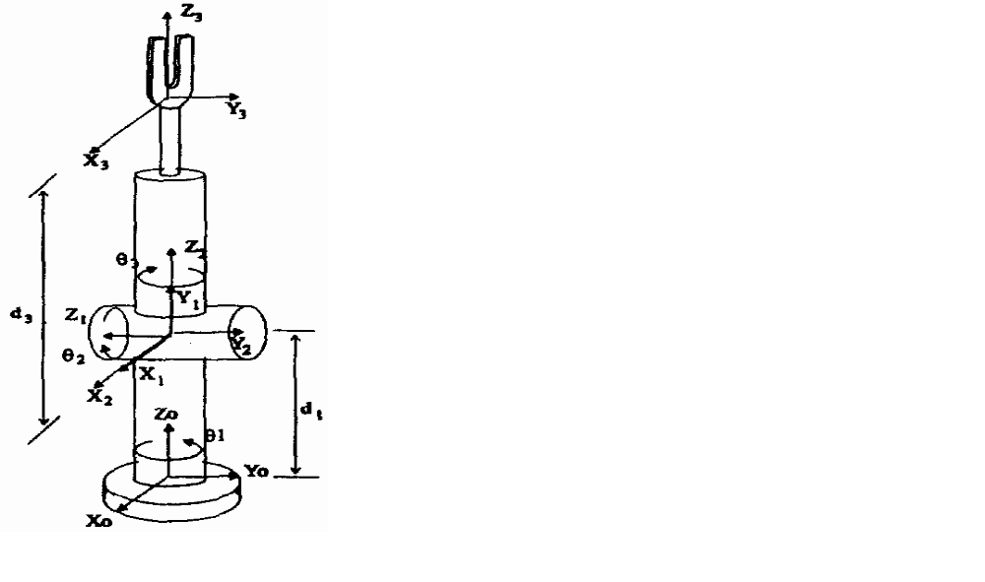

2. Un giunto deve essere mosso rispettando i seguenti vincoli:

angolo iniziale =20°
velocità iniziale=0°/s
angolo finale=90°
velocità finale=10°/s

Il movimento deve essere eseguito in un tempo pari a 2s.

Utilizzare la traiettoria (es. polinomio) che meglio si adatta alle richieste, e determinarne tutti i parametri. Attenzione che la velocità finale del giunto non è nulla.

3. Scrivere un programma AL che afferra una trave appoggiata sul piano e la porta in posizione finale sopra un nastro trasportatore..
Consigli: Si usino due robot per afferrarla alle due estremita’ e si programmi possibilmente l’uno come master e l’altro come slave. Si puo’ ipotizzare che il movimento necessario sia solo una traslazione della trave senza cambiarne l’orientamento.

4. Data la situazione di un ambiente come mostrato in figura
fare una possibile mappa con diagrammi di Voronoi, triangolazione di Delaunay, grafo di visibilità, quadtree.
Si consideri che il robot è rettangolare. Che cosa potrebbe variare con robot cilindrico?

